
ZEMESSARDZES STUDENTU BATALJONS

Studentu bataljons (StBN) ir 1918.gada 20.decembrī dibinātās Atsevišķās studentu rotas tradīciju un ideju mantinieks.

StBN (tobrīd - Studentu rota Zemessardzes 11.Rīgas Centra rajona bataljona sastāvā) dibināšanas diena ir 1991. gada 17. decembris. 1992. gadā Studentu rota tiek atdalīta no bataljona, piešķirot rotas numuru “65”. Rota 1997. gadā pārtop par Zemessardzes 65. Atsevišķo Studentu bataljonu. Tagadējais nosaukums - Studentu bataljons - vienībai ir no 2001. gada. Zemessardzes 13. bataljons pievienots Studentu bataljonam 2004. gada 1. martā, 2006. gada 1. augustā pievienots Zemessardzes 15.kājnieku bataljons. Kopš tā laika bataljonā glabājas visu trīs minēto bataljonu karogi.

Bataljona galvenie uzdevumi ir:
- sagatavot Latvijas pilsoņus valsts aizsardzībai;
- uzturēt pastāvīgu kaujas gatavību un paaugstināt kaujasspējas;
- personālsastāva atlase dalībai starptautiskajām militārajām operācijām;
- piedalīties avārijas, ugunsdzēsības un glābšanas darbos un ārkārtējo situāciju izraisījušo notikumu seku likvidēšanas pasākumos;
- sniegt atbalstu valsts un pašvaldību institūcijām likumpārkāpumu novēršanā, sabiedriskās kārtības un drošības garantēšanā.
Zemessargam tiek nodrošināts: bezmaksas medicīniskā dispanserizācija, vakcinācija pret ērču encefalītu, par dienesta izpildes, mācību dienām tiek maksāta kompensācija, tiek nodrošināta ēdināšana vai uzturdevas kompensācija.

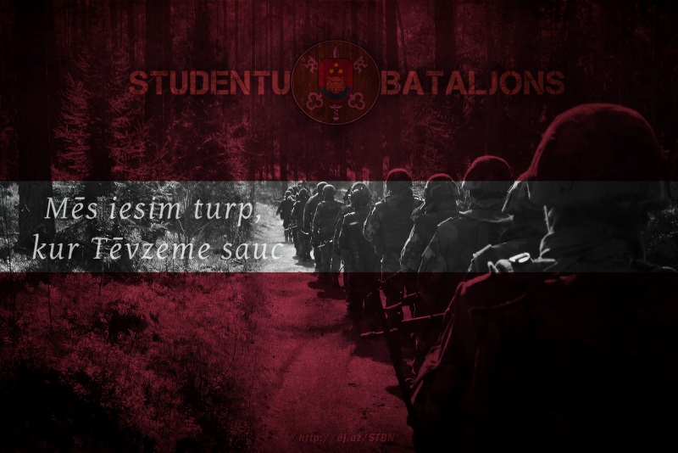
ESI SAVAS ZEMES SARGS!
ESI ZEMESSARGS!

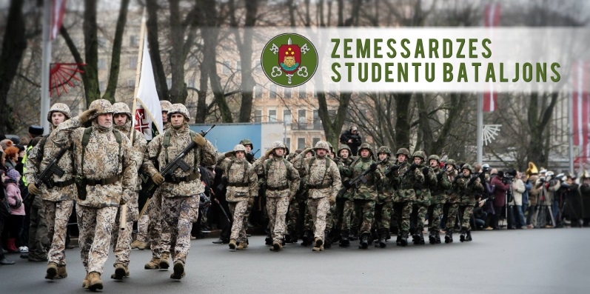
Apgūsti iespējas – pilnveido sevi! Varbūt šī būs iespēja paaugstināt savu dzīves kvalitāti.

Gaidām Tevi Zemessardzes Studentu Bataljonā!

Nevilcinies, pievienojies mūsu saimei!
Kontakti:
Rīga, Vienības gatve 56, LV-1004
Tel: 67406284; mob: 29356666
Epasts: stbn@mil.lv

Seko mums arī:
https://www.facebook.com/StudentuBataljonaZemessargi
http://www.draugiem.lv/studentu-bataljona-zemessargi/
https://twitter.com/studentubats

Viss par Zemessardzi - www.zs.mil.lv
Ja vēlies būt zemessargs – informāciju par dienesta iespējām saņemsi ikvienā Zemessardzes bataljonā!

ZEMESSARDZES STUDENTU BATALJONS
Zemessardze ir izaicinājums ikvienam pilnveidot sevi, iegūstot jaunas zināšanas, organizēti un saturīgi pavadīt brīvo laiku, iepazīstot jaunus draugus un domubiedrus, veicināt savas pašapziņas izaugsmi, kopīgi darbojoties vienotā komandā Latvijā un ārpus tās robežām

Zemessardze dod iespēju Latvijas Republikas pilsoņiem brīvprātīgi kalpot savai valstij, rūpējoties par tās drošību un aizsardzību. Latvijas Republikas Zemessardzes likums nosaka - Zemessardze ir Nacionālo bruņoto spēku sastāvdaļa, kuras mērķis ir iesaistīt Latvijas pilsoņus valsts teritorijas un sabiedrības aizsardzībā un kura piedalās valsts aizsardzības uzdevumu plānošanā un izpildē atbilstoši likumā noteiktajiem uzdevumiem.
Zemessardzē uzņem Latvijas Republikas pilsoņus, kuri sasnieguši 18 gadu vecumu un vēlas dienēt Zemessardzē!
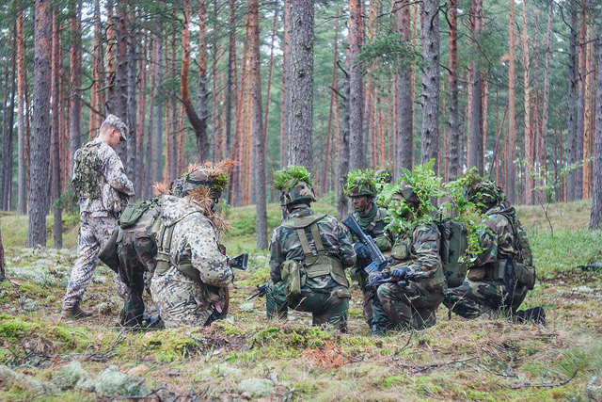
Par zemessargu nevari kļūt, ja:
- esi atvaļināts no militārā vai cita valsts dienesta par disciplīnas pārkāpumiem;
- tiec turēts aizdomās vai apsūdzēts noziedzīga nodarījuma izdarīšanā;
- ja uz Tevi ir stājies spēkā notiesājošs tiesas spriedums vai prokurora priekšraksts par sodu;
- atrodies narkologa vai psihiatra uzskaitē, ir hroniski psihiski traucējumi vai tiem pielīdzināti stāvokļi, vai Tev nodibināta aizgādnība;
- esi bijis PSRS, Latvijas PSR, esi vai esi bijis kādas ārvalsts drošības dienesta, izlūkdienesta vai pretizlūkošanas dienesta štata vai ārštata darbinieks, aģents, rezidents vai konspiratīvā dzīvokļa turētājs.

Ja atbilsti šiem kritērijiem, Tev jāvēršas Zemessardzes bataljonā atbilstoši dzīves vietai, līdzi jāņem pase un izglītību apliecinošus dokumentus, tad:
- bataljonā raksti iesniegumu par uzņemšanu Zemessardzē;
- izej medicīnisko komisiju, kur saņem atzinumu “Derīgs dienestam Zemessardzē”;
- bataljons pieprasa informāciju no Iekšlietu ministrijas Informācijas centra, ka neesi sodīts par tīšiem noziedzīgiem nodarījumiem;
- Tev sākas pirmszvēresta apmācība, kurā ietilpst:
ierindas mācība;
reglamenti.
- sekmīgi nokārtojot pirmszvēresta apmācību, Tev jādod Zemessardzes zvērests:
“Es, uzņemoties zemessarga pienākumus un apzinoties atbildību savas tautas un likuma priekšā, zvēru būt uzticīgs Latvijas Republikai, tās Satversmei un likumīgajai valdībai, netaupot spēkus, veselību un dzīvību, sargāt Latvijas valsti un tās neatkarību. Apsolos pēc labākās sirdsapziņas veikt zemessarga pienākumus, bez ierunām pakļauties militārajai disciplīnai, vienmēr pildīt savu komandieru pavēles un rīkojumus atbilstoši Latvijas Republikas likumiem.”
